**应用心理学专业（师范）介绍**

眼有星辰大海，心有繁华似锦，挥洒青春笔墨，书写精彩华章，欢迎报考淮北师范大学应用心理学（师范）专业！

悦纳自我，助人自助，赠人玫瑰，手有余香，做一名幸福的心理健康教育老师或心理健康服务工作者！

**01专业简介**

应用心理学专业于2005年开始招收本科生，2014年在教育硕士专业学位点下设置心理健康教育方向，2015年开始招生；2018年获批心理学一级学科硕士学位点和应用心理专业硕士学位点，2019年开始招生。

现有专任教师15人，其中教授4人，副教授4人，讲师6人，助教1人；硕士生导师8人，兼职博士生导师2人；安徽省教学名师2人，安徽省教坛新秀1人，淮北师范大学教学名师1人，淮北师范大学首批“相山学者奖励计划”1人。

近年来，承担了国家社科项目、教育部人文社科项目、安徽省哲学社会科学项目及各类横向项目30余项；获得省部级科研奖励3项；获批省级质量工程项目及教学成果奖20余项，发表高质量学术论文200余篇。2019年，心理学教研室获批省级基层教研室示范项目，应用心理学专业在安徽省心理学类本科专业评估中位居第三；2022年，应用心理学专业教学团队获批为省级教学团队。

**02培养目标**

本专业适应国家基础教育改革发展要求，立足安徽，服务长三角，面向全国，坚持立德树人，培养适应基础教育改革和教师队伍建设需要，具有高尚的职业道德、深厚的教育情怀、丰富的教育教学知识、较强的教育教学实践能力、扎实的心理学基础知识和专业技能，能够在中学、教研部门、心理辅导机构或其他机构从事心理健康教育相关的教学、教研及管理等工作的德智体美劳全面发展的高素质专业化优秀教师。

**03核心课程**

普通心理学、教育原理、心理学史、实验心理学、心理测量学、心理统计学、发展心理学、教育心理学、人格心理学、社会心理学、认知心理学、心理健康教育概论、组织管理心理学、变态心理学、咨询心理学、团体心理辅导、师德与教师专业发展、班级管理、中学心理健康教育课程标准与教材研究、中学心理健康教育教学设计、心理学研究方法等。

**04专业特色与优势**

应用心理学专业团队一直致力于理论联系实际，做好全方位的心理健康服务工作。（1）在我校心理咨询中心为学生提供咨询，实施心理干预；（2）为中小学生提供心理咨询，举办心理健康讲座；（3）指导中小学开展心理辅导，为中小学提供多样化的心理健康服务；（4）投入社会服务，接受社会各界的邀请，为社会有关部门提供咨询服务，开展了广泛的咨询活动；（5）拓展与社会相关单位的合作，加强产学研合作，承担多项横向课题。上述活动均取得了良好的社会效益。

2022年3月，成功获批安徽省总工会女职工委员会首批省级女职工“心灵驿站”，建成后的淮北师范大学滨湖校区“心灵驿站”，以教育学院应用心理学专业为依托，以服务女职工心理健康为宗旨，普及心理健康知识，开展心理咨询服务，举办各类心理健康讲座和互动交流活动，竭诚为女职工办实事、做好事、解难事，做实“阳光家园”服务品牌。

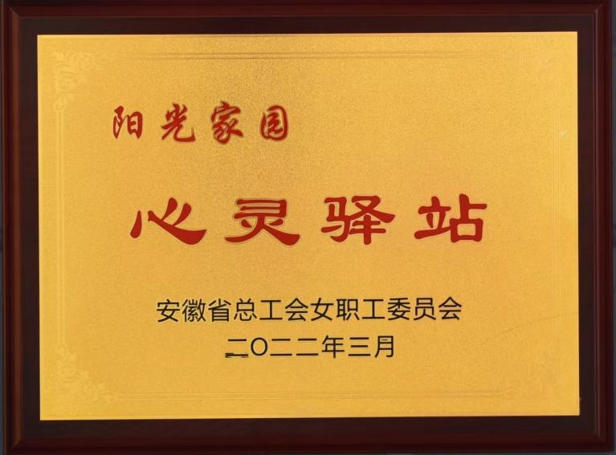

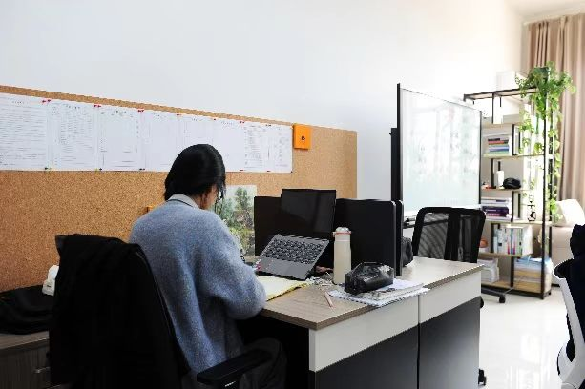

**05名师风采**

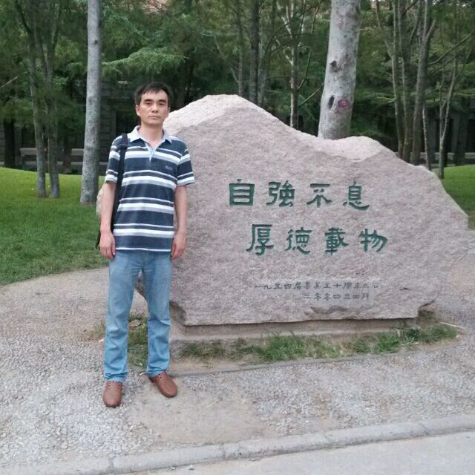

张敏：博士，教授，硕士生导师，安徽省教学名师，心理学一级学科负责人，入选首批“相山学者”计划；全国教育硕士优秀教师。兼任校学术委员会委员、校学报编委会委员、省心理咨询师协会常务理事。主持并完成国家和省部级研究课题多项。在《心理科学》、《Psychology Research and Behavior Management》等期刊上发表学术论文40余篇。荣获中国人民解放军科技进步三等奖、上海市优秀博士论文奖、安徽省高等学校教学成果特等奖等奖励。

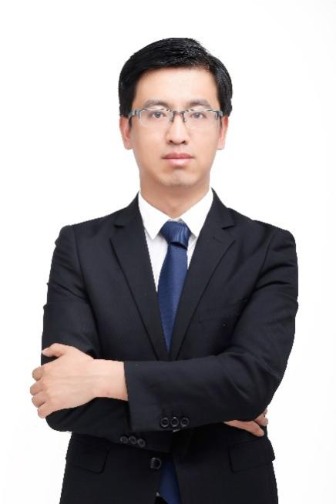

赵小云：博士，教授，硕士生导师，安徽省教学名师，教育学院副院长，应用心理专业硕士学位点负责人。兼任安徽省心理学会理事，安徽省健康教育教学指导委员会专家。主持并完成省部级课题多项，在《心理科学》、《心理学探新》、《教师教育研究》等期刊上发表学术论文40余篇，获得多项省级奖励。

**06办学条件**

目前，淮北师范大学教育学院的教学与科研条件已处于省内一流水平。近年来，多次购置先进的实验与实训设备，建设了30余个高标准的实验室与实训室。本专业拥有ERP实验室、眼动实验室、心理测评室、沙盘游戏室、心理宣泄室、心理测评室等多个实验室，价值逾千万,能够充分满足教学和科研的需要。

**07学生培养**

注重培养学生的问题意识，积极进行教学改革，引领学生探究知识并学会与他人合作。重视对学生进行科研能力的培养和训练，积极开发专业课程资源，整合广泛而优质的校内外资源，包括校内外教学名师、学科专家、心理咨询人员、社区人员以及其他各类资源等。

本专业以学生为本，突出学生的主体地位，尊重学生人格，以实践活动为载体，满足学生成人成才需要。“大学生心理学协会”已发展成为我校一个研讨、宣传和应用心理学知识的A级学生社团。

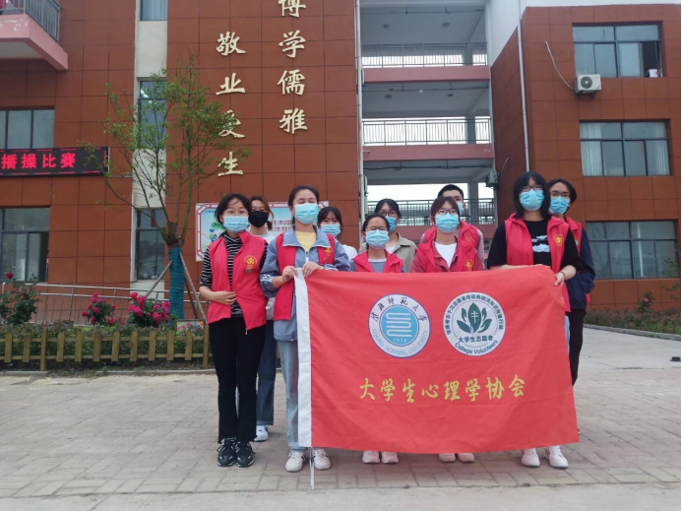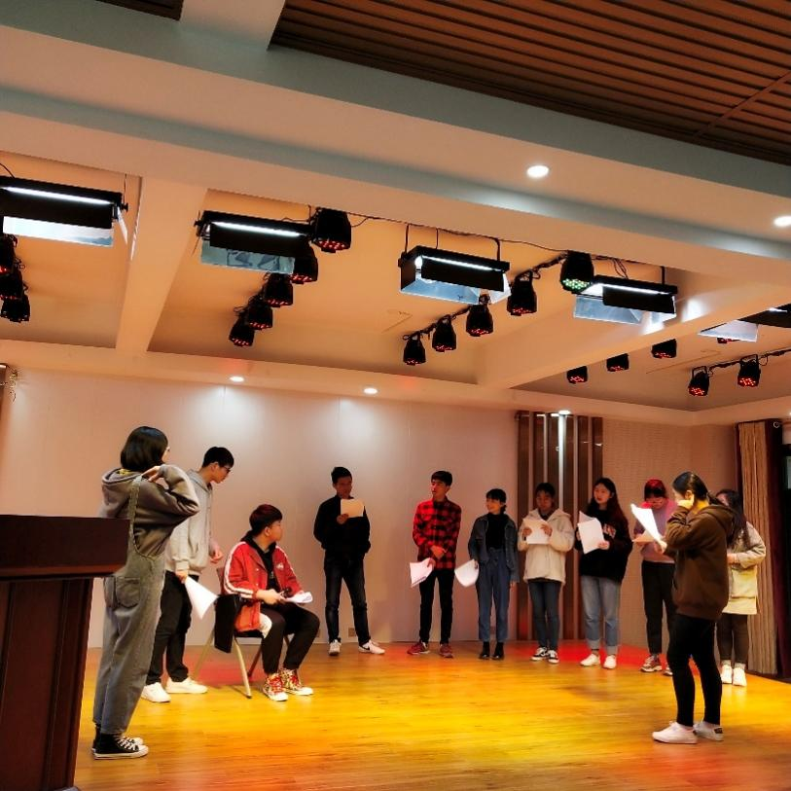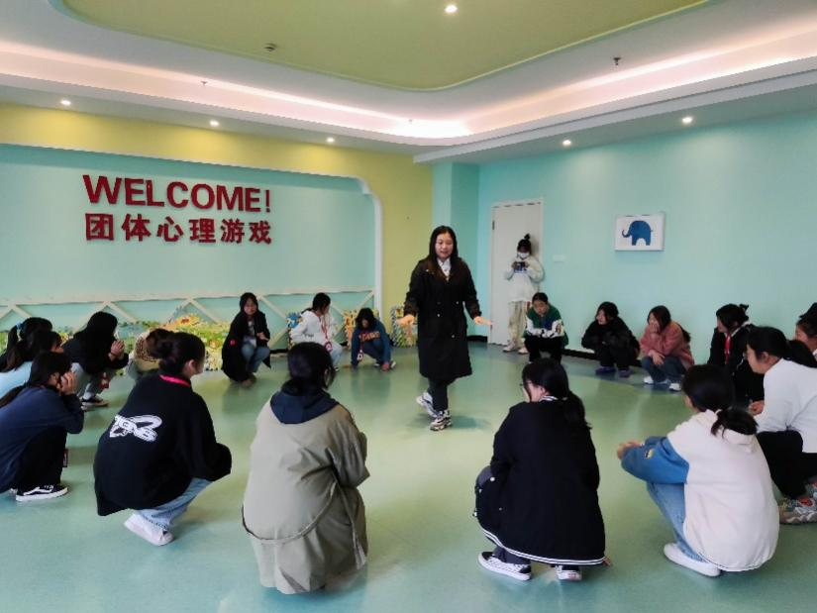

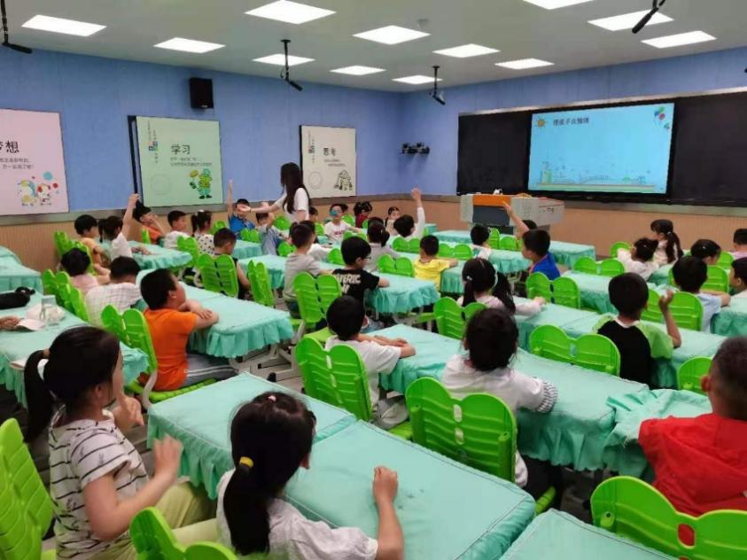

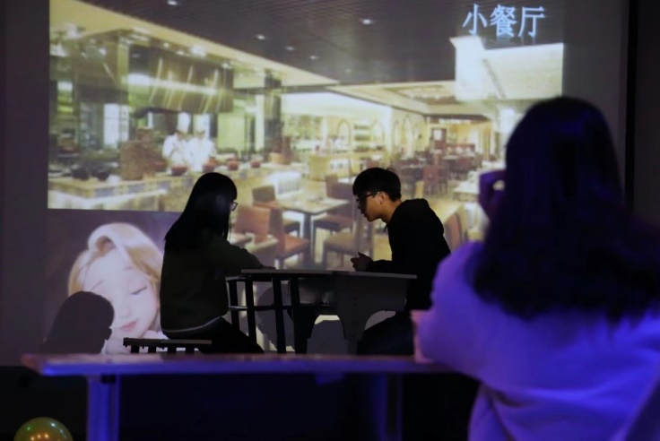

**08 就业前景**

可在各级各类学校、心理咨询中心、政府部门及其他相关企事业单位，从事教育、管理、心理健康服务等相关工作。

本专业坚持“德才兼备、扎实基础、全面发展、勇于创新”的培养理念，经过十余年的办学，为国家输送了本科生和研究生1000余名，成长为本领域的佼佼者。毕业生的质量受到用人单位和社会的广泛好评。

**09优秀毕业生风采**

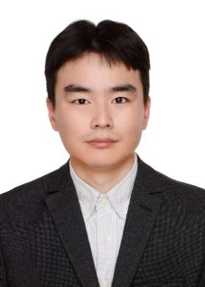

张明明：2014届本科毕业生，于2021年6月在辽宁师范大学脑与认知神经科学研究中心获得基础心理学博士学位，现为辽宁师范大学校聘副教授，使用多种技术方法，探索人的时间心理、情绪、成瘾及其大脑机制。已在Science Advances、Molecular Psychiatry、NeuroImage、心理科学与心理科学进展等权威期刊发表论文20余篇。参研国家自然科学基金项目三项、部委项目两项。

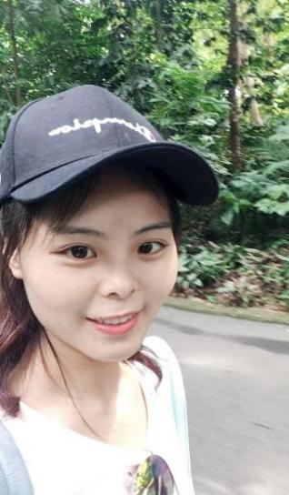

圣锦涛：2014届本科毕业生，北京师范大学博士研究生，主要从事情景记忆和精神疾病相关的神经机制研究，在Science Advances，NeuroImage和Human Brain Mapping等国际主流SCI学术期刊上发表了多篇科研论文。

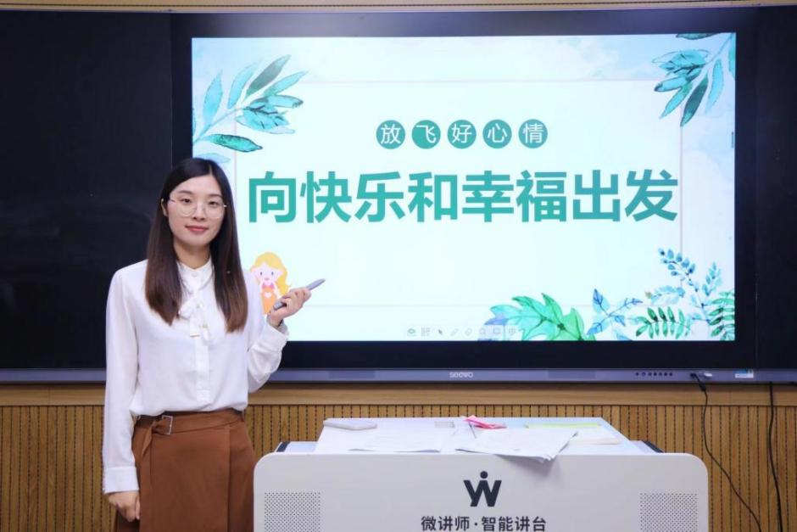

蒋山花：2014届本科毕业生，后考入浙江师范大学读研，荣获校优秀毕业生，目前就职于嘉兴市建筑工业学校，任团委副书记，获得校欣融杯教学能力比赛一等奖，被评为校最美教师，嘉兴市优秀团员，获得浙江省中等职业学校文化课、专业课教师信息化教学设计和说课比赛三等奖，嘉兴市心理教案二等奖。

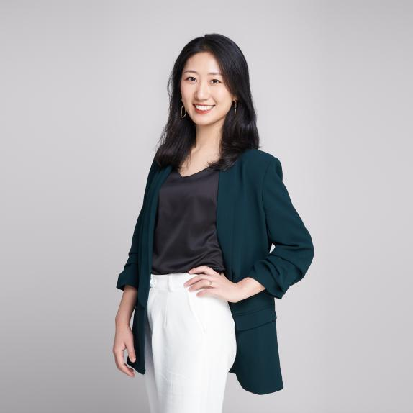

张心怡：2014届本科毕业生，美国伊利诺伊理工大学康复咨询教育专业博士在读，多次荣获国际和多元文化奖学金。曾在北京怡宁医院心理部门和北京华佑医院国际会诊中心工作，目前兼职为简单心理平台认证咨询师，国内多家大型企业EAP咨询师，曾为驻芝加哥总领馆转介的留学生进行心理危机干预。

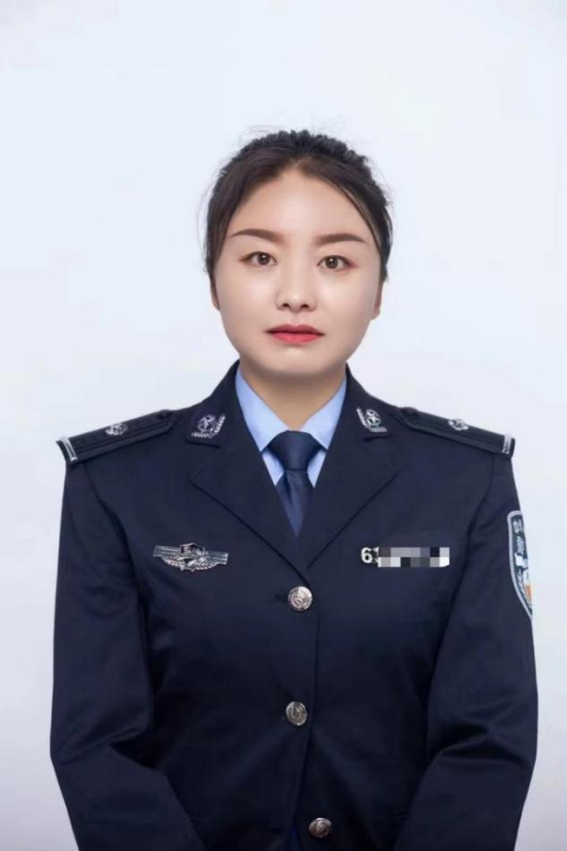

潘月娟，2015届本科毕业生，毕业后考入司法系统。现任青海省某监狱一级警员。工作期间，获得过先进工作者的荣誉称号，主要负责罪犯的教育改造工作。

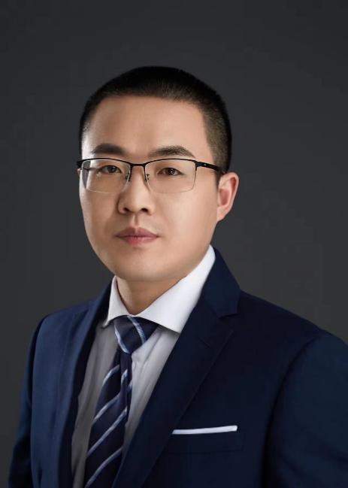

张德成，2015届本科毕业生，先后任职安徽燕之坊食品有限公司、安徽卫食园肉类食品有限公司等多家企业营销管理工作，现任谢裕大茶叶股份有限公司总经理助理，主要负责全国营销管理工作。

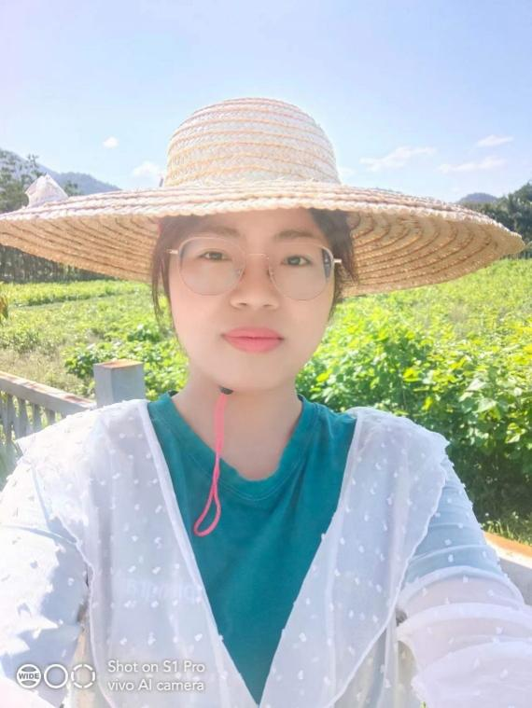

王金珍，2015届本科毕业生，先后任职于海南服装工艺美术学校、海南省琼中县湾岭镇人民政府等单位工作，现担任海南省琼中县中平镇人民政府一级科员，是一名基层干部，每天穿梭于大街小巷与寻常百姓家中。

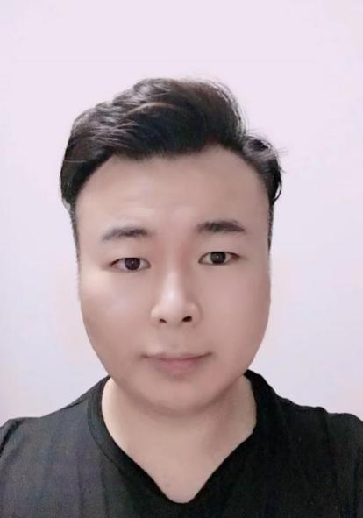

聂正波，2015届本科毕业生，毕业后扎根金融行业，后在杭州开办自己的公司创业，公司业务涉及房产，汽车等各个领域，后回乡发展，致力于发展家乡建设。



戴媛，2015届本科毕业生，2015-2018于浙江师范大学攻读心理学硕士，主要研究方向为正念冥想科学。在校读研期间，已经独立带领多批大学生完成长达三个月的持续冥想学习和追踪研究。现在Now冥想公司做正念导师，负责课程内容研发，直播课程带领。曾带领上百人同期学习30天早起冥想活动，陪伴过上千人系统学习冥想、改善失眠等。

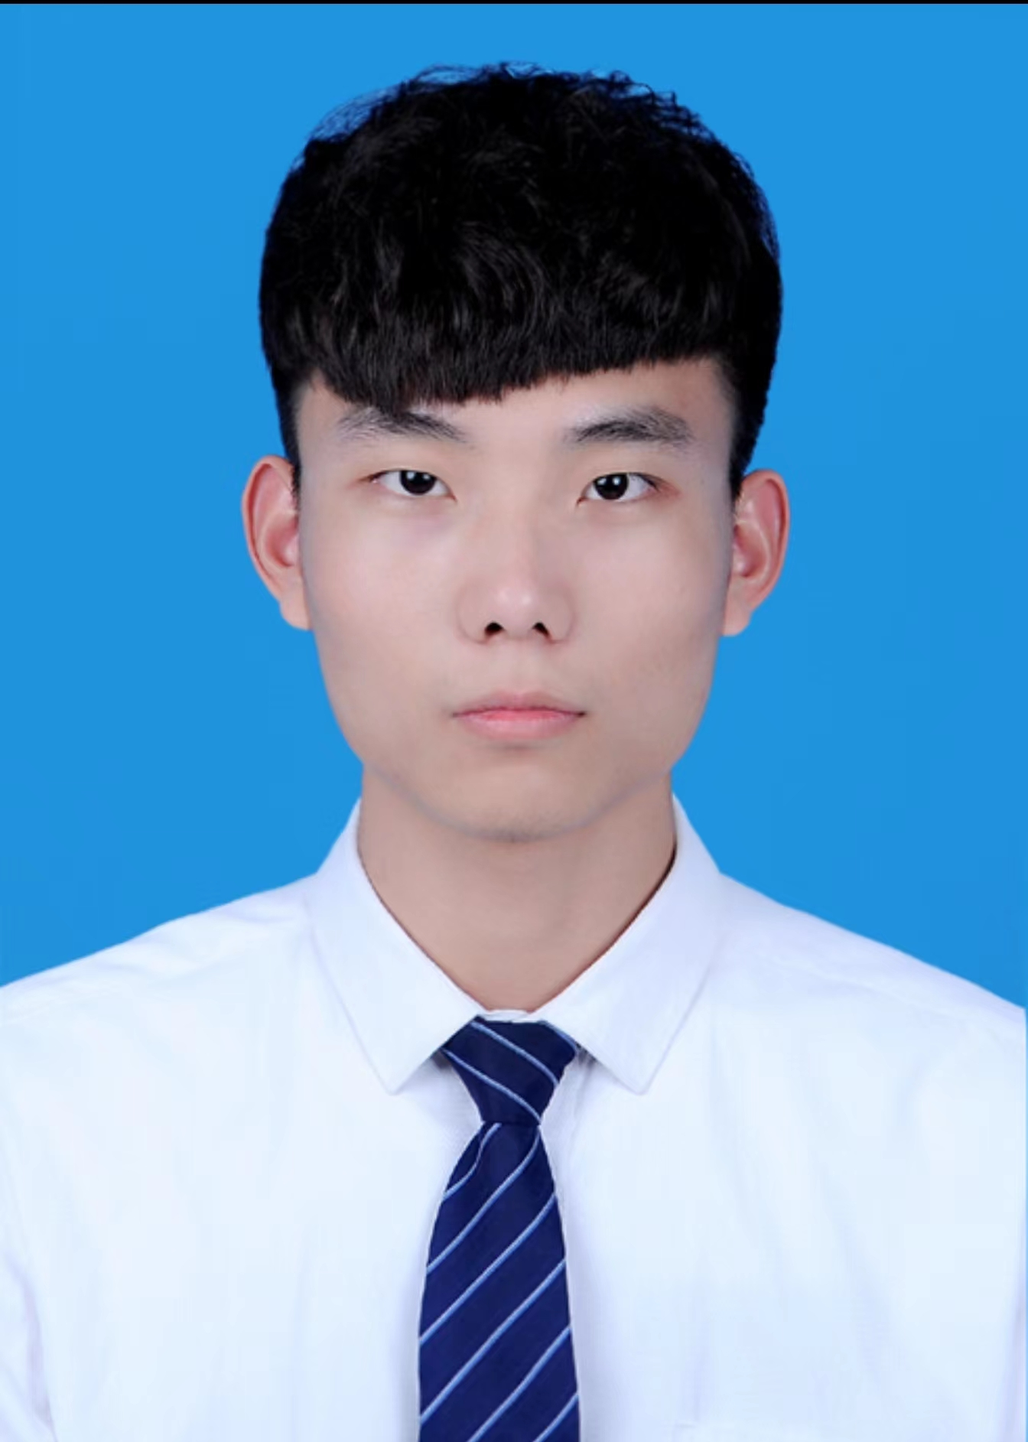

付德鹏，2018届毕业生，现任职于河北衡水市冀州区南午村镇人民政府，任团委副书记。

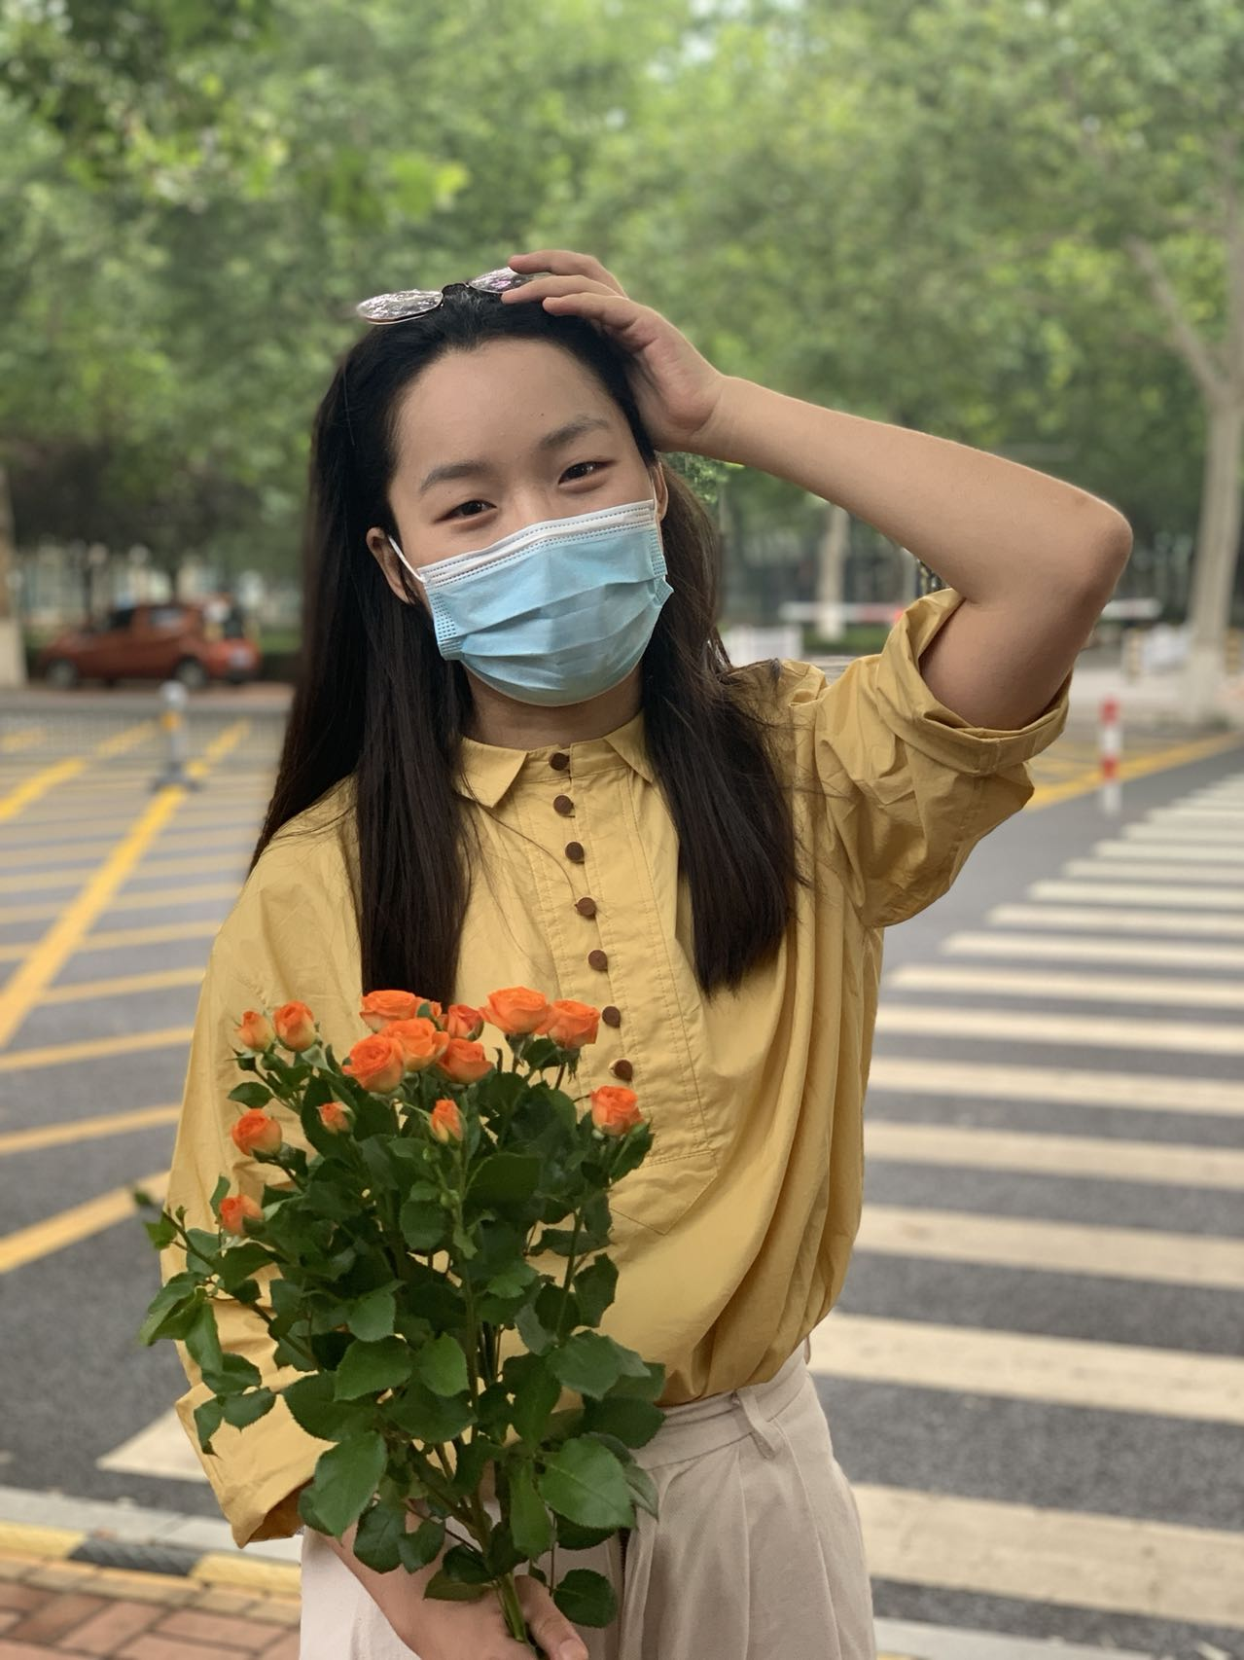

付思文，2018届毕业生，中共党员。在淮北师范大学就读期间曾副班长，曾获国家励志奖学金、校级三好学生、优秀团员等奖项，2018年安徽省优秀毕业生。2019年9月于上海师范大学发展与教育心理学专业继续攻读硕士学位，将所学专业知识应用于实践，在上海市徐汇区成年心理健康中心从事心理热线志愿者工作，在心理学期刊上发表多篇论文，目前待就职深圳市神经科学研究院科研岗。